平成2８年７月発行 第８１号
中部普及だより

大阪市､守口市､枚方市､八尾市､寝屋川市､大東市､柏原市､門真市､東大阪市､四條畷市､交野市

「えだまめの単収はどこまで高められるのか？」
えだまめ収量アップへの挑戦！！
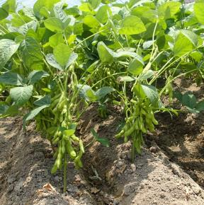
大阪府はえだまめ生産量が西日本1位で、その中でも当事務所管内の八尾市を中心とする地域は、えだまめ栽培の盛んな地域です。特に八尾市の生産量は、近畿地方でもトップクラスとされています。6月下旬にはハウスものの出荷が終了し、露地ものの出荷が主流になります。消費地に近いというメリットもあって市場でも評価が高く、「八尾産」を指定して発注する量販店・仲卸業者もあります。
えだまめの単収は、10aあたり800kgが目安とされていますが、ほ場や作型によっては600kg程度のところも見受けられます。当事務所では、八尾産への市場ニーズに応えるためにも、「高収ほ場」と「低収ほ場」の収量を決定づける要因を特定し、単収の向上を手段のひとつとして、市場への供給量を増やしていきたいと考えています。
▲収穫期のえだまめ
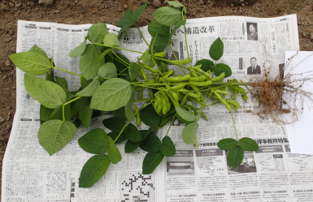
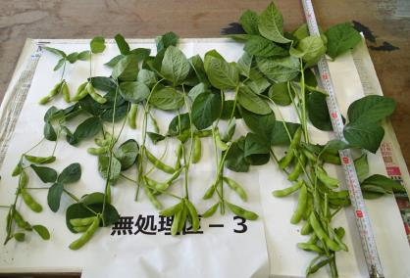
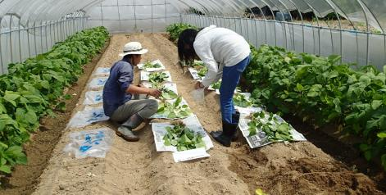
そこで、管内の農業者に協力いただき、今年度から栽培概要の聞き取り調査や、大阪府立大学と共同でほ場での収量調査等を開始しています。現在は調査途中の段階ですが、高収ほ場では、収量に直接影響する節数、分枝数、莢数、3粒莢率など全てにおいて低収ほ場よりも高い傾向があり、原因を解析中です。
▲大阪府立大学との共同現地調査
えだまめでは、収穫のタイミングが収量にも影響することから、最後まで倒伏させずに株や莢の黄化を遅らせる技術が重要で、同時に適切な栽植密度を確保するなど、ほ場全体で収量を高める工夫も重要です。調査結果では、２条植えのハウスで、最も収量が高い株は146g/株と非常に多くなっており、10a当たりに換算して約１万株栽植されているとすると、1,500kg前後の潜在収量があると考えられます。
引き続き、えだまめの単収向上に向けて調査を継続していきます。農業者や農業関係者の方で、収量を高める技術・資材・品種等の情報をお持ちの方は、ぜひお知らせください！
▲収量が高い株の例（主茎、分枝とも莢数が多い）
新規就農者 登場！
№１ 大島哲平さん（枚方市）
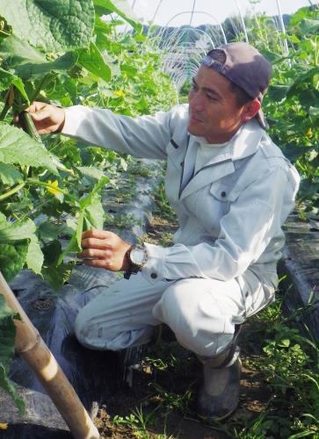
当事務所管内では、農外から新規参入した若い農業者が増えてきています。枚方市では、この約1年間で5名の認定新規就農者（下記※参照）が誕生し、地域農業の新たな担い手として期待されています。
昨年春に就農した、大島哲平さん（34歳）は、有機農業技術者を育成する法人で学んだ後、市内篤農家の下で約3年働く等、十分な研修経験を積んで就農しました。当初約12ａの農地で経営開始しましたが、周囲から真摯な姿勢が評価され、今では6３ａの農地の利用権を設定し、きゅうり、ミニトマトを中心とした露地野菜栽培を展開しています。
今後、収益を向上、安定させるため、施設野菜栽培を取り入れた規模拡大を目指しています。また、農地確保に苦労したこともあり、農業は農家だけのものではないとの考えを持ち、従来の枠にとらわれない農業経営を目指しています。規模拡大の手段として、法人化についても検討を進めています。
「学んだ有機農業理論を実践し、農薬や化学肥料を使用せずに栽培して、高品質、高収量生産を実現したい。」と日々意欲的に取り組んでいます。

注目の新規就農者を次号以降も紹介していきます。

※認定新規就農者：市町村長が就農計画を認定した、自立経営を目指す就農者。要件を満たすと給付、融資、補助等の支援策が適用される。
農薬を散布する時には周囲への飛散（ドリフト）に注意しましょう

飛散等による農薬残留のため、食品衛生法に
より農産物が流通禁止になる場合があります。
飛散防止対策を行う他、散布することを周り
の栽培者に伝える等が重要です。

農薬を散布する時には周囲への飛散（ドリフト）に注意しましょう
飛散等による農薬残留のため、食品衛生法により農産物が流通禁止になる場合があります。飛散防止対策を行う他、散布することを周りの栽培者に伝える等が重要です。

農薬を散布する時には周囲への飛散（ドリフト）に注意しましょう
飛散等による農薬残留のため、食品衛生法により農産物が流通禁止になる場合があります。飛散防止対策を行う他、散布することを周りの栽培者に伝える等が重要です。

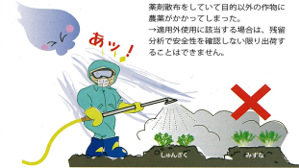

○知事賞受賞 おめでとうございます
平成28年度憲法記念日知事表彰(産業功労) 島田 民雄氏（守口市、野菜栽培）
5月に、長年の農業振興の進展の顕著な功績に対して知事から表彰されました。
大阪府食の安全安心顕彰制度第４回知事賞 北河内農業協同組合（ＪＡ北河内）
5月に、「エコれんげ栽培米」を通じた環境保全や食の安全安心への取組に対し
て知事から表彰されました。

○農林水産大臣賞受賞 おめでとうございます
毎日新聞社全国農業コンクール カタシモワインフード株式会社
代表取締役 髙井 利洋氏（柏原市）
６月に、「地域資源（ぶどう・ワイン・歴史）を活かしたつながりで経営革新～ぶどう産地を守り、地域とともに実践してきたこと～」の活動が表彰されました。

大阪府中部農と緑の総合事務所 〒581-0005 八尾市荘内町2-1-36 中河内府民センタービル内
TEL 072(994)1515 FAX 072(991)8281
ホームページ(PC・スマートフォン対応) http://www.pref.osaka.lg.jp/chubunm/ (右QRコード)
この印刷物は2８00部作成し、一部あたりの単価は７.９２円です。

